新 书 推 荐
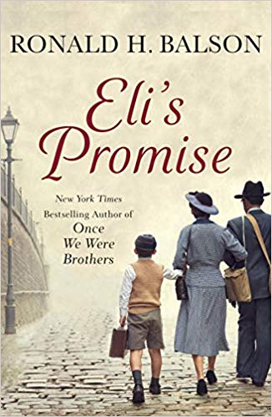
中文书名：《伊莱的承诺》
英文书名：ELI’S PROMISE
作 者：Ronald H. Balson
出 版 社：St. Martin
代理公司：ANA/Cindy Zhang
页 数：320页
出版时间：2020年9月
代理地区：中国大陆、台湾
审读资料：电子稿
类 型：历史小说

内容简介：

国家犹太图书奖（National Jewish Book Award）得主带来了自己的最新力作，讲述了第二次世界大战期间波兰小镇的一位“修理工”，关于他对一个犹太家庭的背叛以及二十五年后对正义的探寻。

这部历史小说跨越了三个时期——纳粹占领的波兰、战后德国的美国区以及20世纪60年代的芝加哥，探讨了战争给人类带来的代价、生存的福祸参半和家庭纽带的持久力量。

1939年：伊莱·罗森（Eli Rosen）同妻子埃斯特（Esther）以及他们的小儿子住在波兰小镇卢布林，经营着一家建筑公司。由于纳粹的占领，伊莱的公司被霸占、挪用，转到无原则牟取暴利的马克西米利安·博乐斯基（Maximilian Poleski）名下。不稳定的同盟关系形成了；如果伊莱负责业务，博乐斯基则确保罗森一家的安全。博乐斯基能否兑现诺言，他们的关系究竟以背叛还是悲剧告终？

1946年：伊莱和他的儿子住在盟军占领的德国营地，渴望得到美国签证。他的妻子自战争开始便不知所踪。一名男子在难民营附近兜售非法签证；他有可能知道她发生什么事了吗？

1965年：伊莱在芝加哥的奥尔巴尼公园租了一个房间。他正在执行任务。他凭借耐心、狡猾和不屑的专注穿梭于陌生的街道和危险的政治密室中，寻求真相。

《伊莱的承诺》（Eli’s Promise）是一部感人至深的小说，讲述了第二次世界大战中一位寻求正义的丈夫的故事。

作者简介：

罗纳德·H.巴尔森（Ronald H. Balson）：律师、教授和作家。其小说《来自柏林的女孩》（The Girl From Berlin）曾荣获国家犹太图书奖（National Jewish Book Award），并被伊利诺斯州阅读委员会（Illinois Reading Council）评选为伊利诺斯阅读计划成人小说。罗纳德著有《卡罗利娜的双胞胎》（Karolina’s Twins）、《信任》（The Trust）、《拯救索菲》（Saving Sophie）和国际畅销书《我们曾是兄弟》（Once We Were Brothers）。作者定居于芝加哥。

谢谢您的阅读！
请将回馈信息发至：
张滢（Cindy Zhang）
安德鲁﹒纳伯格联合国际有限公司北京代表处
北京市海淀区中关村大街甲59号中国人民大学文化大厦1705室, 邮编：100872
电话：010-82504506
传真：010-82504200
Email: Cindy@nurnberg.com.cn
网址：www.nurnberg.com.cn
微博：http://weibo.com/nurnberg
豆瓣小站：http://site.douban.com/110577/
微信订阅号：ANABJ2002

